**DESARROLLO DE APLICACIONES WEB**

**PORTAFOLIO WEB**

**PROFESOR**

**GABREL PEREZ MORENO**

**ESTUDIANTE**

**JUAN MARVIN DE LA CRUZ TEJADA**

**UNIVERSIDAD ANTONIO JOSE CAMACHO**

**TECNOLOGIA EN SISTEMAS**

**CALI, VALLE DEL CAUCA**

**2024**

**CONTENIDO**

**INTRODUCCION** 4

**ANALISIS** 5

Planificación y Estructuración del Contenido 5

Selección de Herramientas y Tecnologías 5

Diseño 5

Imágenes de prototipo 5

Desafíos Encontrados 10

Impacto en el Desarrollo Profesional 10

**OBJETIVOS GENERAL** 11

**OBJETIVOS ESPECIFICOS** 11

Objetivo específico 1 11

**CONCLUSIONES DE LA FASE PRE-DESARROLLLO** 12

Planificación Estructurada del Proyecto 12

Necesidades y Herramientas 12

Evaluación de Competencias Técnicas 12

Preparación para la Comunicación Efectiva 12

Estrategia de Posicionamiento Personal 13

Justificación del proyecto 13

Requerimientos funcionales 14

Evaluación y pruebas 15

Reflexión Final 16

Conclusiones 16

Referencias 18

# **INTRODUCCION**

Soy Juan Marvin de la Cruz Tejada, estudiante de Tecnología en Sistemas y consultor junior con experiencia en el manejo de software empresarial integral. A lo largo de mi carrera, he tenido la

oportunidad de interactuar con diversos equipos y clientes, lo que me ha permitido

desarrollar habilidades en comunicación y resolución de problemas. Este trabajo presenta

mi experiencia y conocimientos adquiridos en el área de consultoría tecnológica, así como

mi compromiso por seguir aprendiendo y contribuyendo al desarrollo de soluciones

eficientes para las organizaciones.

# **ANALISIS**

Planificación y Estructuración del Contenido  
Se realizó un análisis previo para definir los elementos clave que debían incluirse en el portafolio web, como la experiencia profesional, habilidades técnicas, y proyectos destacados. Esta fase de planificación fue crucial para asegurar que el contenido fuera relevante y estuviera alineado con los objetivos profesionales.

Selección de Herramientas y Tecnologías  
Durante la planificación del portafolio web, se realizó la selección de las herramientas y tecnologías de desarrollo conforme a las indicaciones del profesor. Se optó por utilizar HTML, CSS y JavaScript, herramientas que permiten desarrollar un diseño responsivo y accesible. Esta selección facilita la creación de interfaces visualmente atractivas y funcionales, siguiendo las mejores prácticas de la industria.

Diseño  
El prototipo del portafolio web ha sido completado, y se ha desarrollado una estructura HTML junto con algunos estilos CSS. Este código inicial esta disponible en repositorio de GitHub. Actualmente, el portafolio se encuentra en la segunda fase de desarrollo y está sujeto a revisiones y ajustes.

Imágenes de prototipo

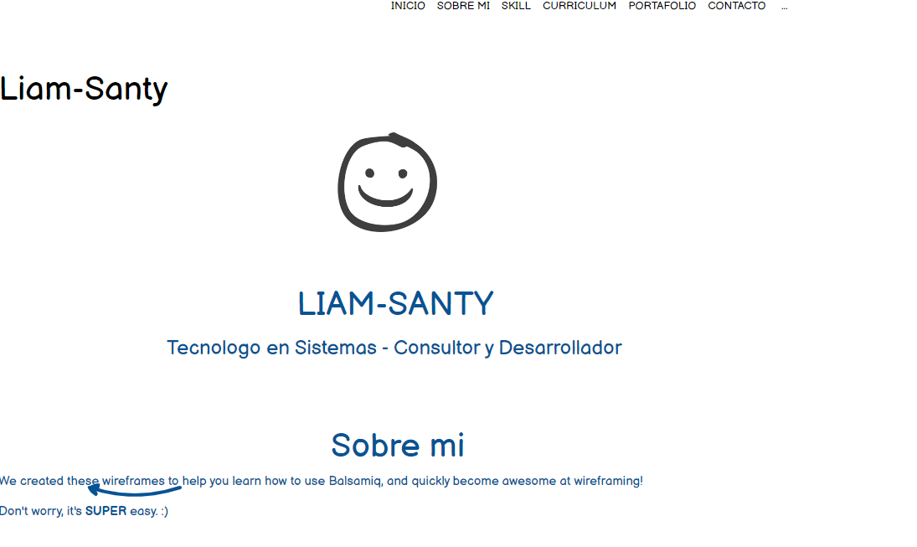

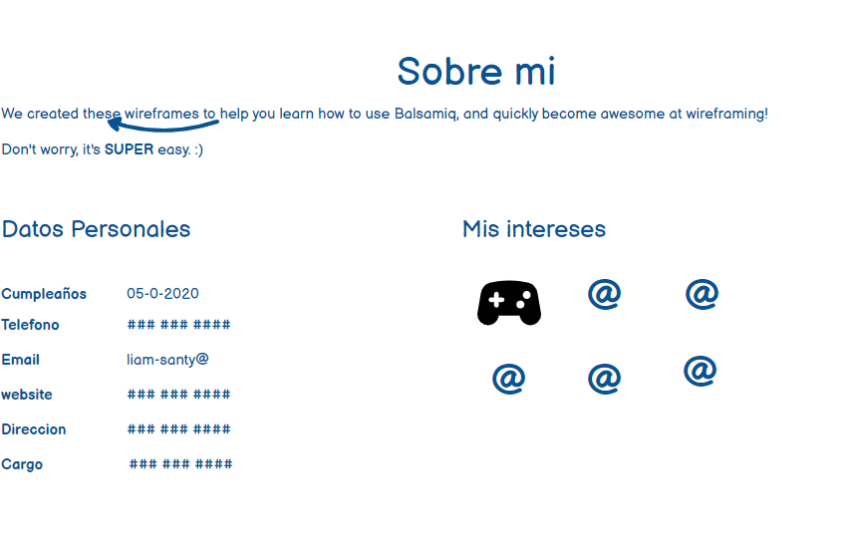

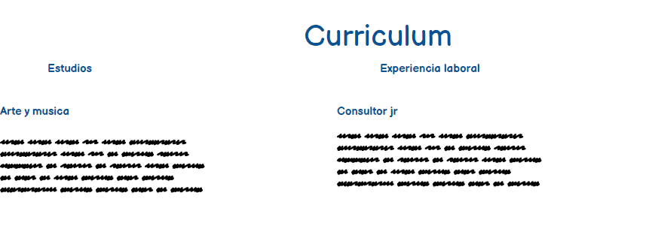

Desafíos Encontrados  
Se identificaron algunos desafíos, como la integración de funcionalidades avanzadas (formularios de contacto, animaciones) y la optimización para dispositivos móviles.

Impacto en el Desarrollo Profesional  
La planificación y diseño del portafolio web no solo están mejorando las habilidades técnicas en desarrollo web, sino que también están incrementando la confianza para presentar proyectos y habilidades a futuros empleadores o clientes. Este portafolio, una vez finalizado, servirá como una herramienta estratégica para destacar en un mercado laboral competitivo.

# **OBJETIVOS GENERAL**

Desarrollar un portafolio web profesional que refleje la experiencia y conocimientos adquiridos en el área de consultoría tecnológica, con énfasis en el manejo de software empresarial integral y la interacción con equipos y clientes, para promover el crecimiento profesional y facilitar la presentación de habilidades y proyectos a futuros empleadores o clientes.

# **OBJETIVOS ESPECIFICOS**

Objetivo específico 1

Diseñar y desarrollar un portafolio web que incluya una sección detallada de proyectos realizados, habilidades técnicas, y experiencias profesionales, utilizando tecnologías web actuales como HTML, CSS y JavaScript, para demostrar la capacidad de crear soluciones tecnológicas innovadoras y atractivas visualmente.

# **CONCLUSIONES DE LA FASE PRE-DESARROLLLO**

Planificación Estructurada del Proyecto Se ha llevado a cabo una planificación detallada del portafolio web, estableciendo los objetivos, la estructura y las funcionalidades deseadas. Esto ha permitido definir claramente las tecnologías a utilizar y los recursos necesarios para su desarrollo, sentando una base sólida para la ejecución del proyecto.

Necesidades y Herramientas Durante la fase de documentación, se ha investigado y seleccionado las herramientas y tecnologías más adecuadas para el proyecto, como HTML, CSS y JavaScript. Este análisis preliminar facilita la implementación posterior y asegura que se utilicen las mejores prácticas en el desarrollo del portafolio.

Evaluación de Competencias Técnicas A través de la planificación del portafolio web, se ha realizado una autoevaluación de las competencias técnicas actuales y se han identificado áreas de mejora. Esto ha permitido establecer un plan de aprendizaje para fortalecer las habilidades necesarias antes de iniciar el desarrollo.

Preparación para la Comunicación Efectiva La estructura planificada del portafolio permitirá, una vez desarrollado, comunicar de manera clara y efectiva la experiencia profesional, proyectos y habilidades. Este enfoque anticipado facilita la alineación del contenido con los objetivos personales y profesionales.

Estrategia de Posicionamiento Personal Se ha definido la estrategia de marca personal que se reflejará en el portafolio. Esto incluye la selección de proyectos relevantes y la forma en que se presentarán para resaltar las competencias y valores profesionales. Esta planificación es esencial para diferenciarse y proyectar una imagen coherente en el mercado laboral.

### Justificación del proyecto

El desarrollo de este portafolio web tiene cpmp objetivo presentar de manera clara y profesional mis habilidades y proyectos como desarrollador web. A través de este proyecto, busco demostrar mi dominio de tecnologías como HTML, CSS y JavaScript, y mostrar mi capacidad para crear interfaces atractivas y funcionales.

Este portafolio me permite aplicar buenas prácticas de desarrollo web, como el diseño responsivo y la optimización para una experiencia de usuario efectiva. Además, al ser una herramienta accesible y visual, este portafolio también presenta una forma de posicionamiento profesionalmente en el ámbito digital y de facilitar futuras oportunidades laborales.

## Requerimientos funcionales

Navegación Responsive: El portafolio debe contar con un menú de navegación que sea accesible en dispositivos móviles y que se pueda ocultar o mostrar en pantallas pequeñas.

Sección de Inicio: Al abrir la página, debe mostrarse una sección de bienvenida que incluya el nombre, una breve descripción y una imagen o ilustración relevante.

Animación en Habilidades: Las habilidades deben mostrar una animación en la barra de progreso al desplazarse hasta esa sección, indicando el nivel de competencia en cada habilidad.

Sección de Proyectos: El portafolio debe incluir una galería de proyectos destacados, con imágenes y descripciones breves, donde cada imagen tenga un tamaño uniforme.

Contacto Directo: Debe haber una sección de contacto que permita a los visitantes enviar un mensaje o conectarse mediante enlaces a redes sociales.

Sección de Habilidades con Animación: Las habilidades se deben animar al llegar a la vista en el navegador, con barras que muestran el nivel de dominio en cada habilidad.

Compatibilidad Cross-Browser: El portafolio debe ser compatible con los navegadores más utilizados (Chrome, Firefox, Safari, Edge).

Optimizaciones de Carga: El portafolio debe cargar en menos de 3 segundos para garantizar una buena experiencia de usuario.

Modo de Visualización de Menú al Seleccionar una Opción: El menú debe ocultarse automáticamente cuando el usuario selecciona una opción de navegación en dispositivos móviles.

### Evaluación y pruebas

Para asegurar la calidad y funcionalidad del portafolio web, se llevaron a cabo diferentes evaluaciones y pruebas, las cuales incluyen:

Pruebas de compatibilidad en navegadores: Se verificó que el portafolio se visualizara correctamente en los principales navegadores (Google Chrome, Mozilla Firefox, Safari, Microsoft Edge), asegurando que no hubiera problemas de compatibilidad.

Pruebas de responsividad: Se realizó una evaluación para garantizar que el diseño del portafolio fuera completamente funcional en dispositivos móviles, tabletas y escritorios, utilizando herramientas como el modo de diseño responsivo en los navegadores y simuladores de dispositivos.

Pruebas de usabilidad: Se realizaron pruebas con usuarios para verificar la facilidad de navegación y la claridad de la interfaz. Esto permitió hacer ajustes en la disposición de los elementos y mejorar la experiencia de usuario.

Estas pruebas aseguran que el portafolio no solo cumple con los requisitos técnicos, sino que también ofrece una experiencia de usuario óptima, es accesible y se adapta bien a diferentes dispositivos y entornos.

## Reflexión Final

La creación de este portafolio web me permitió consolidar mis conocimientos en HTML, CSS y JavaScript mientras diseñaba una plataforma atractiva y funcional para mostrar mis habilidades y proyectos. Este proyecto no solo es una herramienta de presentación, sino que también me ha permitido experimentar con principios de diseño responsivo, optimización y accesibilidad, mejorando mi comprensión de cómo crear una experiencia de usuario fluida y profesional.

### Conclusiones

Mejora de habilidades técnicas: A través de la creación de este portafolio, he mejorado mis competencias en el desarrollo de interfaces web, incluyendo el manejo de HTML, CSS y JavaScript.

Importancia del diseño responsivo: El proyecto me ha enseñado la relevancia de crear diseños que se adapten a diferentes dispositivos, garantizando una experiencia de usuario óptima en móviles, tabletas y escritorios.

Optimización y rendimiento: He comprendido la necesidad de optimizar el rendimiento de un sitio web, tanto en términos de tiempos de carga como de eficiencia en el uso de recursos.

Accesibilidad y usabilidad: Durante el proceso, aprendí a aplicar principios de accesibilidad para asegurar que el portafolio fuera usable para una audiencia diversa, incluyendo personas con discapacidades.

Desarrollo profesional: Este portafolio no solo ha sido una herramienta para mejorar mis habilidades técnicas, sino también un paso importante en mi desarrollo profesional, ya que me permite posicionarme en el campo del desarrollo web y mostrar mi trabajo de manera efectiva.

# Referencias

Developer. (28 de 07 de 2024). *Developer. (28 de 07 de 2024). https://developer.mozilla.org/es/docs/Web/HTML.*

Developer. (28 de 07 de 2024). *https://developer.mozilla.org/es/docs/Web/HTML*.

patreon. (04 de 10 de 2022). *https://www.patreon.com/*.

Developer. (28 de 07 de 2024). *Developer. (28 de 07 de 2024). https://developer.mozilla.org/es/docs/Web/HTML.*

Developer. (28 de 07 de 2024). *https://developer.mozilla.org/es/docs/Web/HTML*.

patreon. (04 de 10 de 2022). *https://www.patreon.com/*.